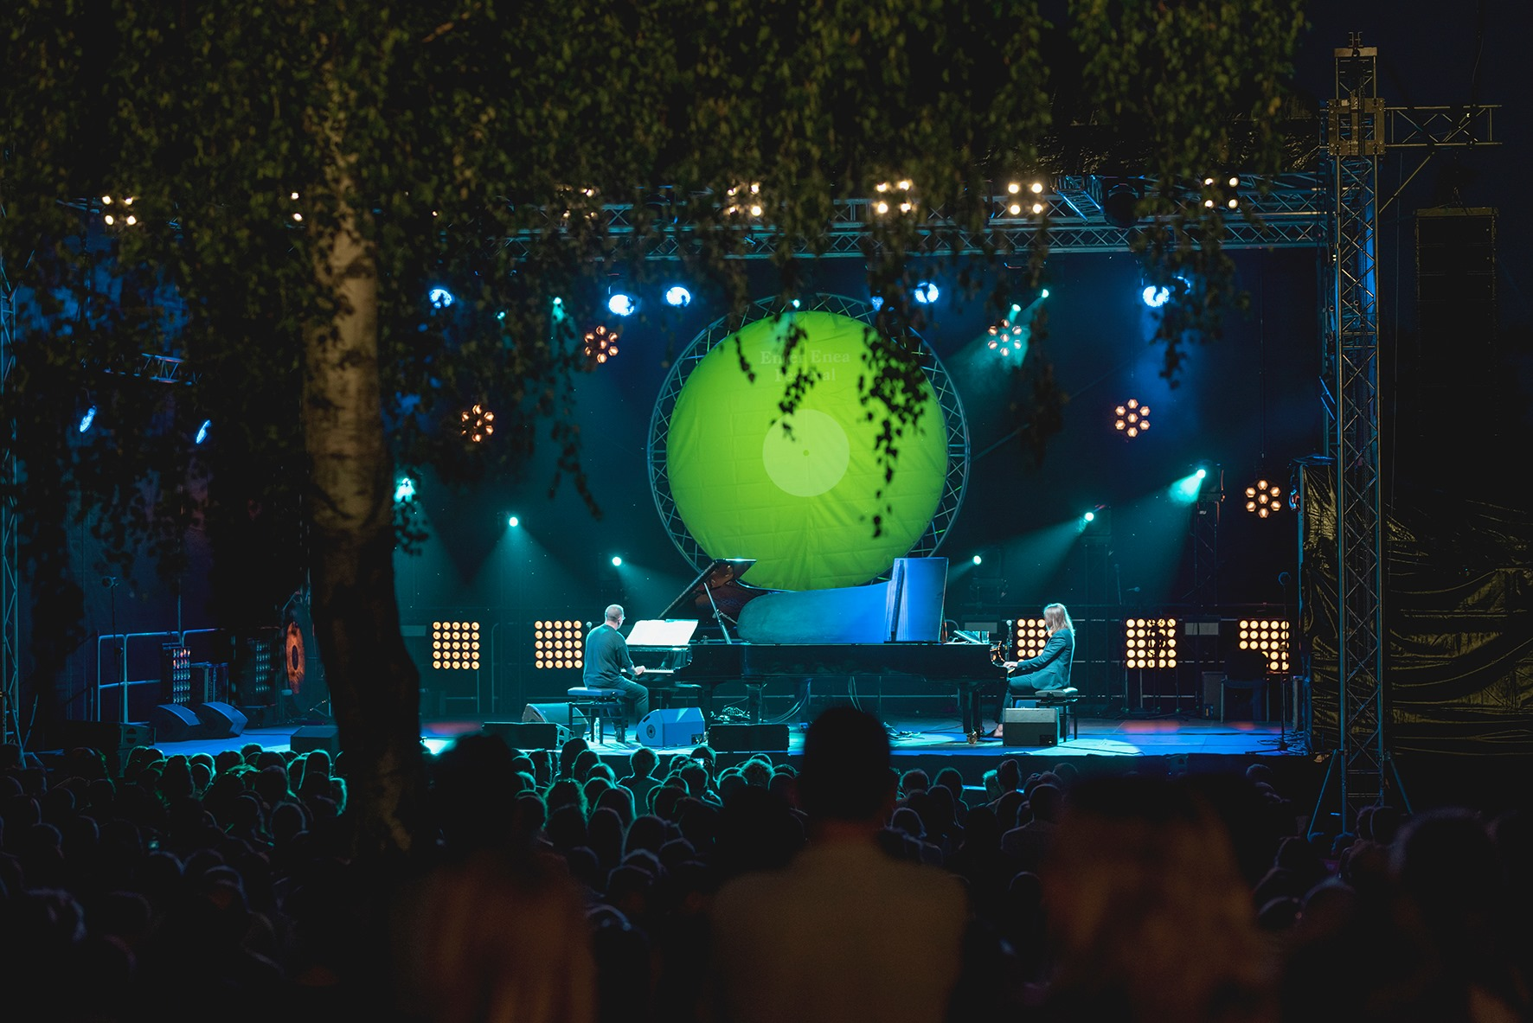

10. Enter Enea Festival - transmisje w internecie, radio i telewizji

Enter Enea Festival rozpoczyna się już dziś. Bilety na trzydniowy festiwal są wyprzedane, ale publiczność może uczestniczyć w nim dzięki współpracy partnerów festiwalu i planowanych transmisjach.

Transmisje ONLINE z ENEA

W sobotni wieczór, dzięki współpracy TVP Kultura, TVP Poznań i Enea zaprosimy publiczność na koncerty Kamil Piotrowicz Sextet i koncertową premierę płyty Lion's Gate Michała Salamona. Od samego początku Leszek Możdżer prezentował w swoim programie talenty młodej generacji polskiej sceny jazzowej.
Koncert Michała Salamona będzie też prezentowany jako retransmisja na antenie TVP Kultura.

Transmisje będą dostępne w internecie wyłącznie w czasie rzeczywistym i odbędą się na kanale Youtube Enea.

TRANSMISJA KONCERTU

22.08, godz.19:00
Kamil Piotrowicz Sextet

Kamil Piotrowicz Sextet to zespół uznanych i nagradzanych muzyków, powstały z inicjatywy pianisty i kompozytora młodego pokolenia, Kamila Piotrowicza. Najnowszy Product Placement to album, w którym kolektywność i indywidualność uzupełniają się i stanowią dla Piotrowicza największą inspirację. Dyskografia formacji zawiera dwa albumy: wspomniany Product Placement i Popular Music, oba nominowane do nagrody „Fryderyk” Polskiej Akademii Fonograficznej jako najlepsze jazzowe albumy roku 2016 i 2018.

22.08, godz. 20:30
Michał Salamon Lion's Gate

Michał Salamon to młody muzyk jazzowy, który na Enter Enea Festival zaprezentuje swoją nową płytę Lion’s Gate, na której wraz z towarzyszą- cymi mu muzykami zabierze nas do swojego świata pełnego spokoju i piękna. O swojej płycie mówi: „W sposób naturalny i nieprzymuszony, komponując muzykę na płytę „Lion’s Gate”, nie zawarłem w niej słów. Treść i przekaz tej muzyki można nimi nazywać, ale jako kompozytor wolę wypowiadać się za pomocą języka dźwięków, który daje wolność zarówno mnie jak i odbiorcy. Ta płyta jest o życiu. Lub o poszukiwaniu światła w nim zawartego.”

Transmisja koncertu na dwa fortepiany Sarabski - Możdzer na antenie radiowej Trójki

Niedzielny wieczór tegorocznego Enter Enea Festival rozpocznie koncert duetu Isfara Sarabskego i Leszka Możdżera, transmitowany na antenie radiowej Trójki.

Sarabski to młody pianista i kompozytor pochodzący z Azerbejdżanu. Edukował się w Akademii Muzycznej w Baku, kontynuuje edukację w Berklee College of Music. W wieku 19 lat wygrał konkurs fortepianowy Montreux Festival. Jego ostatnia twórczość skupia się na brzmieniach elektronicznych i w jego mniemaniu taka muzyka jest przeznaczona do nocnych refleksji i tęsknoty, zabiera słuchaczy do zakamarków wyobraźni.

19:05 Trójka Polskie Radio

Pozostała część programu, w którym usłyszymy między innymi Larsa Danielssona, Mitch&Mitch, Kasia Pietrzko Trio i Y-OTIS będzie rejestrowana wyłącznie na potrzeby dziennych reportaży i relacji. Zapraszamy na profil Enter Enea Festival na Faceboku.

10. Enter Enea Festival odbędzie się w dniach 21-23.08.2020 nad Jeziorem Strzeszyńskim w Poznaniu. Organizatorem Enter Enea Festival jest Fundacja "Europejskie Forum Sztuki", której prezesem i fundatorem jest Jerzy Gumny. Dyrektorem artystycznym od pierwszej edycji jest Leszek Możdżer. Festiwal odbywa się dzięki wsparciu Miasta Poznań, Urzędu Marszałkowskiego Województwa Wielkopolskiego oraz Ministerstwa Kultury i Dziedzictwa Narodowego. Sponsorem tytularnym wydarzenia jest Enea, która w tym roku zaprosi plażowiczów na pływający koncert orkiestry dętej Dizzy Boyz Brass Brand na tafli Jeziora Strzeszyńskiego.

